Задание 31. Дата, время и метки
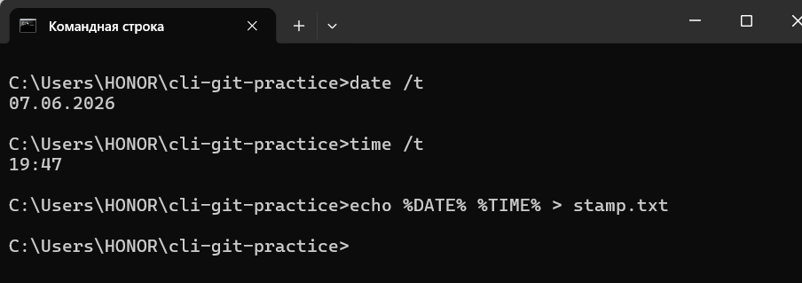
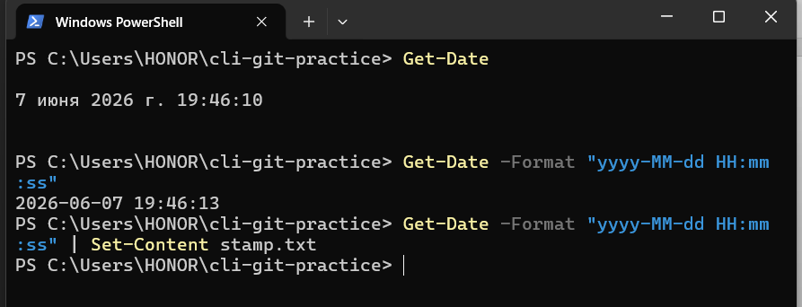
В CMD я установила дату и время, затем сохранила их в файл stamp.txt через echo %DATE% %TIME%.
В PowerShell получила текущую дату через Get-Date, отформатировала её в нужный вид и тоже записала в stamp.txt.

Вопрос для самопроверки
Зачем добавлять дату в имя файла или отчёт?
Дату в имя файла или отчёт добавляют, чтобы отличать разные версии одного и того же файла, знать, когда он был создан, и не перезаписывать старые данные новыми. Это упрощает поиск нужной версии и ведение логов.

